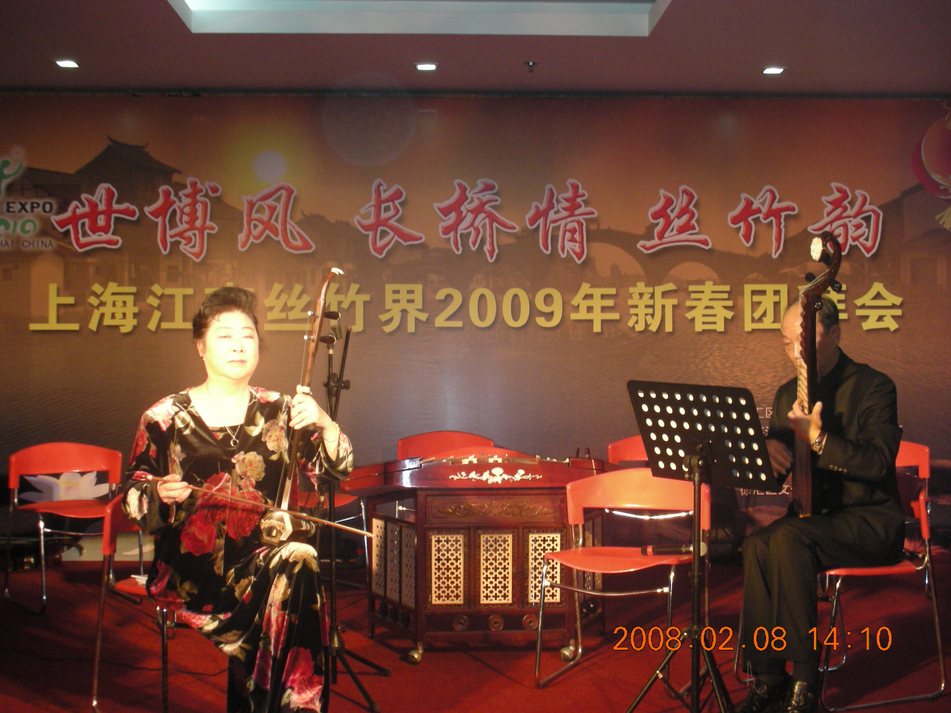
http://changqiao.xh.sh.cn/webfiles/2009_2/200929156919.JPG
2009.2.8.出席上海江南丝竹界2009年新春团拜“世博风·长桥情·丝竹韵”音樂會與父親共同演出
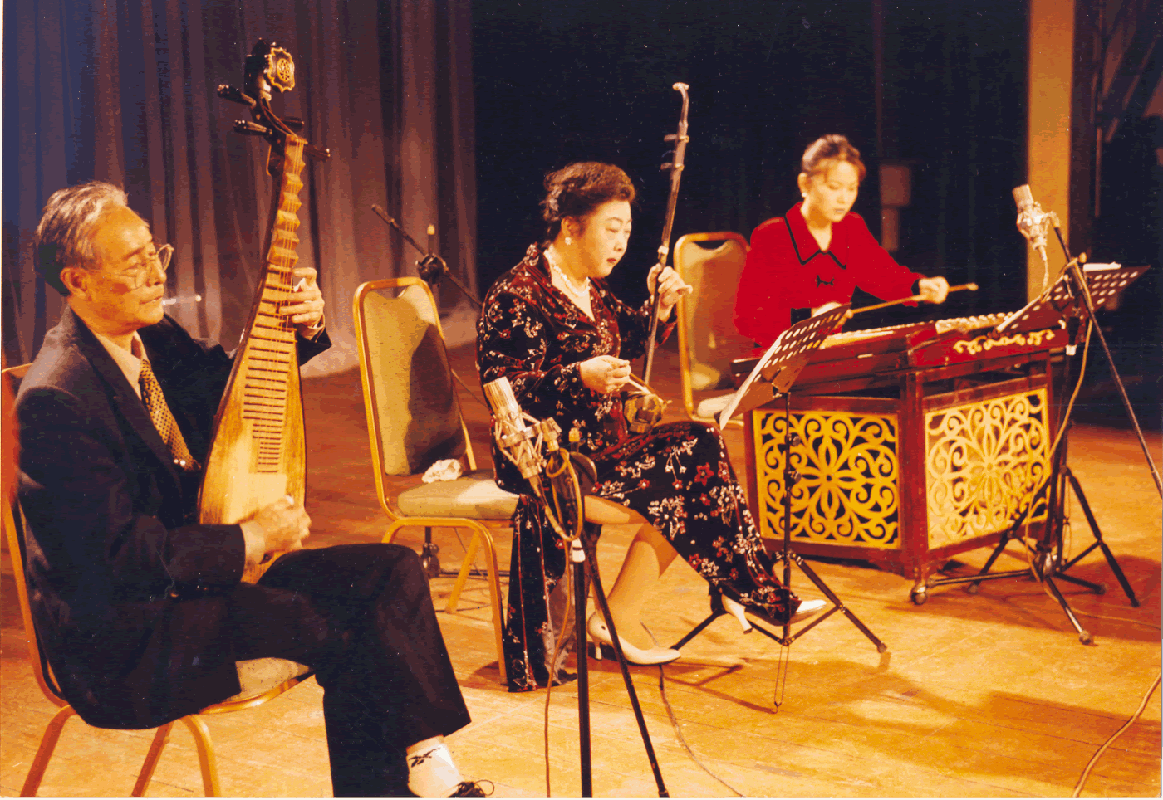
http://td.ntu.edu.cn/xysh/1.gif
2009.2.8.出席上海江南丝竹界2009年新春团拜“世博风·长桥情·丝竹韵”音樂會與父親共同演出

